Belangrijke informatie over medicatie bij ziekte en hittegolf

Uw arts heeft u een medicijn voorgeschreven
- de bloeddruk te verlagen of vocht af te drijven
- òf een medicatie dat zorgt voor verlaging van de bloedsuikerspiegel
- òf beide middelen
- of een SGLT2-rem

Deze medicatie kan onder normale omstandigheden veilig ingenomen worden. Echter onder de volgende omstandigheden dient u contact op te nemen met uw arts:
- Bij ernstige klachten van braken en/of diarree ( zie onderstaande afbeelding)
- Bij andere omstandigheden waardoor u uitgedroogd raakt
- Bij onderzoeken waarbij u contrastvloeistof krijgt toegediend
Daarnaast wordt het gebruik van zogenaamde NSAID’s (pijnstillers) in combinatie met deze medicatie sterk afgeraden.

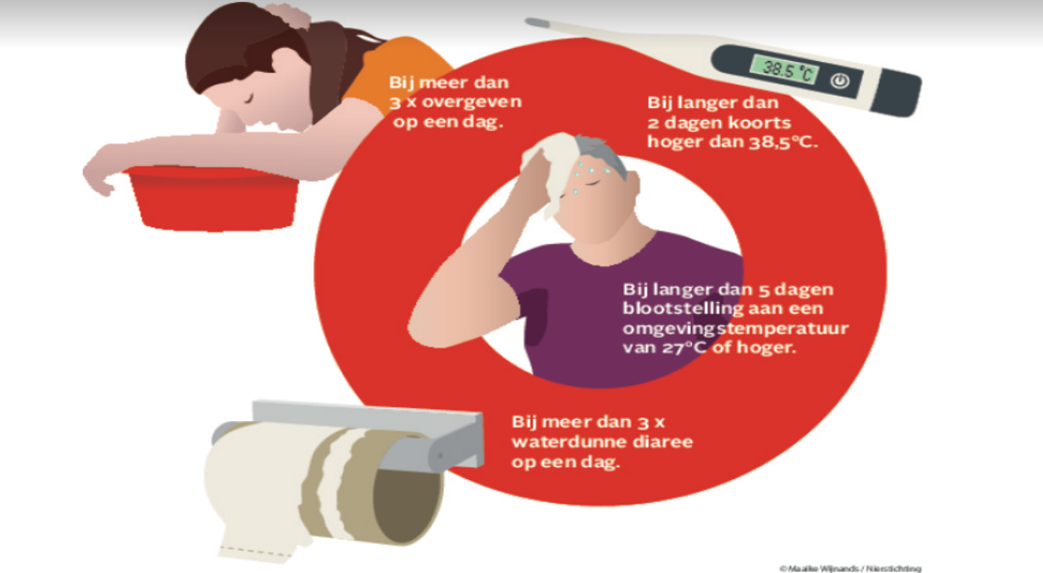

Bij bovenstaande klachten graag meteen contact opnemen met uw huisarts of buiten kantoortijden contact opnemen met de HAP als u onderstaande medicatie gebruikt. Deze medicatie dient gestopt of gehalveerd te worden om ernstige uitdroging te voorkomen.

ACE- remmers | ATII antagonisten | Diuretica/ plasmedicatie
Captopril | Candesertan (Atacand) | Amiloride
Enalapril (Renitec) | Irbesartan (Aprovel) | Bumetamide (Burinex)
Fosinopril | Losartan (Cozaar) | Chloortalidon
Lisinopril | Telmisartan (Micardis) | Epierenone (Inspra)
Perindopril (Coversyl) | Valsartan (Diovan) | Furosemide (Lasix)
Ramipril (Tritace) | Entresto | Hydrochloorthiazide
 |  | Triamtereen
 |  | Spironolacton

NSAID’s | SGLT2 / bloedsuiker verlager | Biguaniden/ bloedsuikerverlager
Diclofenac(Voltaren,Arthrotec) | Empagliflozine (Jardiance) | Metformine
Ibuprofen (Nurofen, Advil) | Dapagliflozine (Forxiga
Indometacine (Indocid) | Canagliflozine ( Invokana)
Naproxen (Aleve) | Ertugliflozine (Steglatro)

Gebruikt u Lithium ( middel heeft effect op uw stemming/antidepressiva dan dient u ook met de huisarts te overleggen.

Uitdroging:
- Uitdroging betekent dat er te weinig water in het lichaam zit.
- Kleine kinderen en oudere mensen hebben een grotere kans om uit te drogen.
- Te weinig drinken, koorts, overgeven, diarree en warm weer kunnen zorgen voor uitdroging.
- Drink in die situaties meer dan normaal.
- Bel direct de huisarts bij deze klachten: suf zijn, in de war zijn of het gevoel hebben flauw te vallen.
Uitdroging | Thuisarts.nl

